Глава 7

И цзин: звенья небесной цепи

Вода течёт, где влажно;
Огонь горит, где сухо.
Облако плывёт вслед за драконом,
А ветер мчится вслед за тигром.
То, в чём есть природа Неба, устремляется ввысь,
Обладающее природой Земли стремится вниз.
Так же распределяются наименования вещей [1]

Когда Соединённые Штаты снаряжали свой космический зонд за пределы Солнечной системы‚ им надо было бы не забыть – наряду с записью шума океанских волн‚ песнею Биттлз и улыбкой Джоконды – приложить в качестве непреложного свидетельства землян также и выгравированные на титановой плите диаграммы Ба гуа Прежнего и Последующего неба.

Кажется маловероятным, чтобы вся эта грандиозная система, каковой является И цзин, с самого начала была произведена из единого замысла и одним человеком. Скорее, считают учёные‚ усовершенствование и обогащение гадательных ритуалов, основным ответом в которых было «Да» или «Нет», со временем (а времени было достаточно – с конца IV тысячелетия до н.э.) к началу династии Чжоу (основана в 1150 г. до н.э.) постепенно оформилось в тот порядок Чжоу и, который известен нам как собственно И цзин.
Традиция, однако же, возводит начертания гуа к легендарному Фуси – «первоимператору» и «культурному герою» Китая, остановившему воды мирового потопа и придавшему вещам то устойчивое положение, которое они имеют по сей день.

Существует мнение, что число 64-х гексаграмм и в самом деле исчерпывает число классов, к которым могут принадлежать вещи из данной совокупности − а что сверх того, уже подклассы [2]. Вспомним хотя бы Иммануила Канта. Результатом его логического исследования работы человеческого ума явилось заключение, что все функции мышления, проявляющиеся автоматически, могут быть сведены в таблицу «категорий чистого разума a priori». В его таблице четыре рубрики по три пункта, что соответствует 12 категориям (ср. с Фиг. 5.1). Если в каждом шаге (операции), где необходимо должны участвовать все 3 гуны (см. гл. 4), каждая из гун может быть отнесена к одному из четырёх «направлений», то общее число сочетаний даёт 4³ = 2⁶ = 64 видов действий‚ реализуемых при применении кантовых категорий.

Вместе с тем шестьдесят четыре отвечают семи двоичным разрядям − степеням двоицы‚ начиная от нуля (2⁰ 2¹ 2² 2³ 2⁴ 2⁵ 2⁶), и семи космосам «натуральной философии» (Фиг. 5.11.), а кроме того‚ семи ступеням музыкальной гармонии и диапазону в семь октав (если 1:2:4:8:16:32:64‚ тогда до-1 лежит в первой‚ а до-64 − уже в седьмой октаве).

С открытием генетического кода было замечено, что число возможных сочетаний в триплетах (структурных кодирующих единицах) молекул ДНК и РНК также равно 64, поскольку эти триплеты слагаются комбинациями из четырёх нуклеиновых оснований (обозначаемых буквами А, Г, Т, Ц). Такими трёхбуквенными «словами» − например‚ АГЦ, ТЦГ и т.д. − кодируются свойства живых организмов на нашей планете, и код этот является одним и тем же для бактерий и для человека. Правда, 64 триплета «транслируются» только в двадцать видов аминокислот (одна аминокислота может соответствовать двум, трём или четырём триплетам), – именно столько единиц входит в «биологические программы» следующего структурного уровня − т.е. в белки [3]. Двадцать же отвечает числу наиболее вероятных комбинаций выпадания гексаграммы‚ когда янские и иньские черты распределены поровну (Фиг. 7.11.).
Двадцать аминокислот могли бы‚ по всей видимости‚ кодироваться и любым иным способом − но, как мы знаем, природа «любит» определенные числа.

Если шесть входящих в гексаграмму черт умножить на число всех гексаграмм, мы получим общее количество черт‚ равное , − числу дней лунного годового цикла из 13 лунных месяцев с точностью до трёх сотых процента: продолжительность лунного месяца 29.53 дней, а 29.53 х 13 = 383.89. О загадочном винале‚ содержащем 20 дней‚ о тринадцати месяцах майанского календаря Цолькин и о магическом 64-х клеточном квадрате 8 х 8‚ образующем сумму 13 х 20 = 260 по строкам‚ столбцам и диагоналям, мы имели возможность немного поговорить выше. Помянем их здесь еще раз уже в связи с И- цзином.

Начнём с того‚ что император Фуси и Нюйва, супруга его, были драконами, о чём недвусмысленно говорит миф:

«У них была голова человека и тело дракона»[4].

В древней Индии драконов называли нагами (змеями) − и от нагов, по преданию, великие святые (махасиддхи) получили посвящение в мистические учения тантр:

«Имя нагов давали в древности великим мастерам-посвященным»‚

− сообщает Е.П. Блаватская[5].

Некоторые черты происхождения Фуси достаточно любопытны, чтобы не обойти их вниманием:

«Рассказывают, что в сотнях тысяч ли к северо-западу от Китая находилась страна‚ и называлась она Страной рода Хуасюй».

Эта страна была так далеко, что ни пешком, ни в повозке, ни на лодке до нее нельзя было добраться‚ и можно было только «направляться туда в мыслях… Жители этой страны могли ходить по воде и не тонуть, проходить через огонь и не сгорать, летать по воздуху так же свободно, как и ходить по земле».

«В этой райской стране жила девушка. У нее не было имени‚ и все звали её просто Хуасюй-ши (урожденная Хуасюй). Однажды она отправилась на восток погулять к красивому заросшему травой и деревьями огромному Озеру грома – Лэйцзэ‚ и увидела на берегу след ноги какого-то великана. Удивилась и шутки ради наступила на этот след. Ступила и тотчас почувствовала какое-то волнение, после чего она забеременела и родила мальчика, которого назвала Фуси» [6].

Сказание это интересно тем, что ведь и Платон в Тимее предваряет изложение организации космоса посредством гармонических чисел рассказом о чудесной стране на Западе, исчезнувшей после крупного катаклизма. Хотя‚ прообразом страны Хуасюй могла послужить и «страна Гоб» − располагавшаяся‚ как полагают‚ у подножия Гималаев на побережье теплого внутреннего моря на том самом месте, где ныне простираются необозримые пески пустынь Гоби и Такла-Макан[7]. Не исключено также, что с течением веков все подобные рассказы постепенно трансформировались в сказание о Шамбхале – таинственной стране «земных бессмертных», откуда некогда пришло учение Калачакры.

Дева из страны Хуасюй легкомысленно забеременела от великана‚ наступив на след его ноги‚ и поэтому мы с уверенностью можем считать бога Грома отцом Фуси:

«В то время были на земле исполины, особенно же с того времени, как сыны Божии стали входить к дочерям человеческим, и они стали рождать им. Это сильные, издревле славные люди» (Б. 6:4), −

утверждает Библия.

«Исполины» и «издревле славные люди» это как раз те, которых Бог вознамерился уничтожить Потопом[8], о котором нам повествует далее рассказ о Фуси.

Фуси и жена-сестра его‚ Нюйва‚ спаслись от потопа просто-напросто внутри тыквы-горлянки‚

«Отец же их сел в свою железную лодку. Вскоре поток подхватил ее, и волны начали бросать ее то на восток, то относить на запад. Вода все пребывала и почти достигла небосвода».

«Когда наводнение прекратилось, смельчак вместе со своей лодкой упал на землю и разбился насмерть. Дети же, сидевшие в тыкве-горлянке, остались в живых».

«Во время потопа все люди на земле погибли. В живых остались только эти двое детей» [9].

«В резьбе по камню и кирпичу эпохи Хань мы часто встречаем Фуси и Нюйва, имеющих голову человека и туловище змеи, с крепко переплетенными хвостами и лицами, обращенными друг к другу. Фуси держит в руках угольник, Нюйва – циркуль. На некоторых изображениях он держит солнце, в которое вписана золотая ворона, а у нее в руках луна с изображением жабы», −

говорит Юань Кэ.

Ворон (ворона) − центральный персонаж древнейшего эпоса‚ укоренившегося во всей Азии‚ а также Америке со времён неолита. В образе Ворона воплощено солнечное божество − демиург и устроитель земного мира‚ на долю которого‚ как и Фуси‚ тоже выпало усмирять потоп (вызванный его злым отцом или‚ вернее‚ дядей по матери). Ворон же стал первым шаманом и покровителем всех последующих тайноведов‚ а также хранителем тайного знания.
Аполлон‚ сын Зевса‚ был прозван Фебом (Солнцем) за свои рыжие кудри‚ и бог этот − признанный лучшим в Греции игроком на кифаре‚ воплощением красоты и водителем Муз − был прежде Вороном‚ о чем упоминает в Метаморфозах Овидий [10]‚ тесно связанным с таинственной северной страной Гипербореей [11]. Поклониться Аполлону на Делос некогда прибыл гипербореец Аристей‚ которого греки за те чудеса‚ что он произвёл‚ обожествили самого‚ и именем его назвали звезду. Из «страны‚ лежащей выше Скифии»‚ Дельфы посетил тайновед Абарис; в числе гипербореев называют и Олена − древнейшего из известных в Греции поэтов‚ «он был первым пророком бога и первый произносил пророчества в гекзаметрах». Ими было основано святилище Аполлона в Дельфах [12]‚ к которому кельтские девушки-жрицы из Британии регулярно совершали паломничество с дарами‚ как рассказывает Геродот.

Аполлона − и его единоутробную сестру охотницу Артемиду − связывали не только с Солнцем‚ но и с Луной, на что указывает их общая репутация метких стрелков из лука‚ а также с цикличностью вообще, согласно Диодору [13],

«каждые девятнадцать лет Аполлон посещает остров Гиперборею напротив Британии».

Жаба (лягушка) в качестве эмблемы Луны известна не менее‚ чем ворон − эмблемы Солнца: за характер своего телосложения она была связана с культом Богини-Матери (вспомним сказочную Царевну-лягушку‚ а также «лягушек-Рожаниц» русских вышивок‚ символизирующих богинь Ладу и Лелю) [14]. «Лунные культы» матриархата‚ как считал Т. Маккенна‚ имели своё основание в употреблении природных триптаминов‚ и изваяния священных лягушек из нефрита и хрусталя известны как в Египте‚ так и Центральной Америке [15].

На сравнительно поздних изображениях Ханьского времени (II век до н.э.) можно уже проследить полностью разработанную концепцию И цзина: Нюйва и Фуси соответствуют инь и ян – двум основополагающим началам: чётному и нечётному‚ женскому и мужскому, воплощенным в знаках Луны и Солнца, а также геометрии квадрата и окружности − Фиг. 7.2.
Окружность «не имеет углов», будучи во всём подобна «великому квадрату Дао»[16] − Лао-цзы (41) − но угол кладёт начало форме и ограничению. Если круг соотнесён с активным первопринципом Цянь (Небо)‚ то квадрат – с восприимчивым началом Кунь − (Земля). С введением принципа оформления возникает и первая «фигурность» − которая есть число‚ согласно Платону.

Угольником Фуси и циркулем Нюйва отмечена эта дихотомия, открытая в космологическом построении Тимея противоположением степеней чётного и нечётного − исходным пунктом становления фрактально-числовой «материи времени»:
1/.

2 в этой дихотомии‚ как мы знаем‚ есть чистая потенциальность или несущая гармоника, 3 − принцип её преобразования, приводящий в Тимее к гармоническим числам музыкального строя − пропорциям «живого космического тела». Таким образом, фигурами Фуси и Нюйва отчетливо намечен тот же числовой дуализм, что лежит в основе пифагорейско-платонического учения. Архетип, как видно, невозможно придумать − рано или поздно он неизбежно явится сам.
Змеиные тела Фуси и Нюйва указывают на родство с «бесформенным Дао», а их человеческие лица – на причастность культурной оформленности.

В мифе о деяниях Фуси говорится далее следующее:

«Лишь одно дерево цзяньму доходило до самого неба. Оно росло на западе на равнине Дугуан, где, считалось, находится центр неба и земли. Это оно росло посреди прекрасного сада…»
«Фуси поднялся на небо именно по этому дереву, и вполне возможно, что он был первым, кто воспользовался этим деревом как небесной лестницей»[17].

Деревом или лестницей, соединяющей землю с небесами, называется иначе «золотая цепь» − таинственная связь, имеющая одним своим концом оформленные вещи‚ а другим − «мир без формы». Из людей она доступна лишь тем, кто смог пресуществить в себе бесформенную природу духа − Дао.

Лестницу мы встречаем в божественном видении праотца Иакова:

«И увидел во сне: вот, лестница стоит на земле, а верх её касается неба; и вот, Ангелы Божии восходят и нисходят по ней» (Б. 28:12).

Умные звенья − «интеллигенции», составляющие элементы цепи‚ − образуют самую материю смысла и‚ в конечном итоге‚ они есть числа, перетекающие одно в другое способом‚ непостижимым для человеческого ума: параллели нам известны по герметическим текстам, трудам Парацельса и Якоба Бёме.
Восприятие этой связи, выразившееся конкретно в форме волны времени в ходе эксперимента братьев Теренса и Денниса Маккенна в Ла Чоррера, Колумбия, побудило их обратиться к И цзину как к универсальной числовой системе, моделирующей характер этой волны. Результатом их разысканий стал Незримый ландшафт (1975). В предложенной Маккенна теории фрактальная волна времени определена последовательностью гексаграмм в порядке Вэнь-вана, она симметрична относительно прошлого и будущего и многократно повторяет свой основной паттерн во всех масштабах временной шкалы, соотносящихся как 1:64.

«Если только лишь часть теории Т. Маккенна соответствует действительности, когда-нибудь она будет названа коперниканской революцией сознания», −

замечает рецензент[18].

Числовые основания мира уходят в глубину как раз настолько, чтобы быть архетипически выраженными уже в структуре языка и законах мышления. Противопоставление Бога и мира, духа и материи, вечности и времени, единства и множества, «Я» и всего остального отражает дихотомический принцип триады 1/, геометрической иллюстрацией которого также могут служить отношение вершины и стороны в треугольнике или центра и окружности в круге.
Из математики мы знаем, что линия состоит из точек, и свойства линии определены функциональными значениями, которые выражаются как «геометрическое место точек». Известно также, что между двумя сколь угодно близко расположенными точками содержится бесчисленное множество точек‚ отражающих всё те же свойства этой линии. Вся математика‚ в общем, сводится к тому, что под одно выражение может быть подведено бесконечное количество случаев: она сама отражает принцип триады, объединяющей единичность (монаду) и множественность (дуаду) в единое целое.

«Поэтому Бог есть число 3, только оно может по своему образу и подобию создать бесчисленное количество существ», −

гласит современный комментарий [19].

Всему сказанному о двоице и триаде нисколько не противоречит тот факт‚ что символы Перемен можно считать состоящими из нуля (0, ─ ─) и единицы (1, ──). Основание двоичной системы счисления, описанной Лейбницем как раз – синхронистически – именно в то время, когда в поле зрения европейских исследователей впервые попал китайский И цзин‚ заключает в себе все системы счисления по причине её наибольшей общности. Любое из двух значений 0, 1 − взятые сами по себе − ничего не говорят уму, по своей природе множественному, но при совместном применении они обретают «фигурность смысла»:
«Ноль и единица есть форма божественной симуляции» [20].

Непроявленная потенциальность двоицы – это тьма‚ инь (─ ─)‚ чётное (Кунь = Земля); начало проявления и зримости – это свет‚ ян (──)‚ нечётное (Цянь = Небо). Иероглифы тьмы и света составляют пару значений, несущих одновременно символический и математический смысл.

«Учитель сказал:
Цянь и Кунь −
Это Врата Перемен.
Цянь − это то, что относится к ян.
Кунь − это то, что относится к инь.
Инь и ян соединяют качества;
И чётное-нечётное органически воплощаются» [21].

Монотонная последовательность 0 0 0 … или 1 1 1 …, не содержащая различения и изменения − а следовательно‚ и времени, − в равной мере «ничто» для нас, но лишь только обнаруживается иной символ посреди однородных – единица между нолей ( 010 ) или ноль среди единиц ( 101 ) − как мы вступаем в качественно другое измерение перемен (греческое меон: «иное» или «граница») − то есть времени.

Подход‚ известный из древнего мира‚ в конце шестидесятых годов ХХ века (когда «тронулась» и вся западная цивилизация‚ как некогда арии двинулись в Индию при великом переселении народов) «в явном виде» получил формальное выражение в логическом исчислении Джорджа-Спенсера Брауна (Законы формы, 1969), использующем оператор «отметка»:

«Эта серия была названа «хлопушкой»: автоматический осциллятор, который можно считать основанием всякой коммуникации, всякого исчисления, всякого творения».

Этим было сказано последнее слово формально-логической философии:
«″Отмеченное состояние″ логического исчисления идентично наблюдателю»[22].

Первое «отмеченное состояние» (угольник Фуси) – это точка‚ но также триада (3‚ нечётное), в случае же окружности или бесконечной линии (циркуль Нюйва) мы имеем двоицу и чётное (2) − «состояние неразличения». Выше (Главы 3 и 4) мы сопоставили уже 2 с первоначальной гармоникой (интервалом октавы)‚ а 3 − с определённой на ней операцией квинтового деления‚ порождающей все числа ступеней.
Точка на линии образуется пересечением с другой линией и образованием четырёх плоских углов, – так возникает диаграмма Четырёх образов (Сы сян), показывающая возникновение четырёх различий‚ порождаемых парой яо − Фиг. 7.3.

Если в символе Тайцзи (Фиг. 4.3.) инь и ян не фиксированы «на своих местах» (их граница обозначена волнистой линией‚ и они взаимопроникают друг в друга), то в Сы сян положение знаков закреплено: ими образована первая «крестовина», на которой уже можно подвесить мир.
С пифагорейским тетраксом дело обстоит сходным образом, как показано в Гл. 2. Просто в той школе, где учился Пифагор, не считали нужным проходить двоичную систему.

Четыре различия – много, но явно недостаточно, чтобы выразить всю «тьму вещей». С добавлением каждого нового двоичного порядка число различий удваивается, и уже в восьми триграммах Ба гуа (Фиг. 7.4.) мы имеем трехмерный пространственный вектор (восемь телесных углов или октантов − Фиг. 4.31.) и семиступенную «радугу» Октавы − Фиг. 4.23.

Любопытно проследить, как А.Ф.Лосев выводит восемь различий в «Античном космосе», следуя формально-диалектическому методу неоплатоников:

1. «Эйдос воспроизводится на инаковости. Вот, допустим, воспроизведён первый момент эйдоса. В эйдосе есть различие. Значит, должен быть, по крайней мере, еще один момент инаковости, отличный от первого. Но в эйдосе есть и тождество. Как выразить его средствами инаковости? Инаковость может только адекватно повторить его. Итак, мы имеем два разных момента и повторённость их – по крайней мере один раз. Значит, мы получили уже четыре момента, определенно связанных между собой. А именно, первый должен так относиться ко второму, как третий к четвёртому».
2. «Но эйдос есть движение и покой. В инаковости это выражается тем, что указанные четыре момента могут наступить только с различными промежутками времени. Эйдос движется. Значит, между первым и вторым моментами инаковости некий временной промежуток. Но эйдос еще и покоится. Значит, в инаковости движение от первого момента ко второму должно повториться, чтобы все эти времена вращались как бы в круге, пребывая в своём движении на одном и том же месте».
3. «Эйдос есть единое. Это значит, что все моменты инаковости с их различием, повторяемостью, движением этой повторяемости суть вместе нечто целое». «В этом законе циклически становящегося отражения кроются все построения…» [23].

В другом месте Лосевым говорится‚ что из диалектики одного сущего платонова Парменида необходимо следуют 5 основных категорий и 8 гипотез (лемм)‚ которые в совокупности и составляют

«самую настоящую и подлинную античную эстетику. Выступающая в этих платонических гипотезах диалектика одного и иного есть диалектика всеобщего абсолютного организма. А это и есть вся античная эстетика»[24].

Отношение эйдоса и инаковости «одного сущего» есть отношение уровней реальности, выражаемое посредством триады и двоицы‚ − или символами нечет (1‚ ) и чёт (0‚ ─ ─) в двоичных начертаниях И цзина. Это же основное противоположение содержит основу разделения октавы в пифагорейском натуральном строе; и «закон циклически становящегося отражения» − в терминологии А.Ф. Лосева − сопоставляется результатам итеративного квинтового процесса‚ порождающего фрактал гармонических чисел (Гл. 3).

Восемь гуа третьего двоичного порядка могут быть расположены различным образом. В диаграмме «Прежнего неба» (Сянь тянь ба гуа) последовательность триграмм соответствует их двоичным значениям, если числа, образованные чертами-яо‚ прочитывать не сверху, как было бы нам привычнее, а наоборот, снизу:

Нетрудно увидеть‚ что триграммы Таблицы 1 следуют в алгебраической порядке разложения бинома (a + b)³‚ если в качестве а принять элемент инь ─ ─ ‚ а в качестве b – элемент ян ── . Умножение при этом должно быть некоммутативным, то есть сохраняющим порядок сомножителей в каждом из членов (например, , а не ‚ и т.д.).
Возведение бинома в квадрат (a + b)(a + b) = a² + ab + ba + b² образует Четыре образа (Фиг.7.3):

‚

а его третья степень

− последовательность триграмм Таблицы 1‚ которую мы будем называть порядком порождения.

В биномиальном порядке порождения первый снизу ряд черт-яо отмечает две полуфазы волны‚ второй − четыре‚ третий − восемь и так далее‚ что соответствует всем 2^{n}-обертонам гармонической кривой и музыкальным интервалам в восемь ступеней − то есть в октаву.

Для того чтобы расположить восемь триграмм по окружности, не нарушив этой гармонической последовательности‚ надо две полуфазы поместить в двух половинах круга‚ обратив при этом их направление. Так‚ если Кунь (0) находится в самом низу и триграммы следуют против часовой стрелки‚ то идут по часовой стрелке‚ и триграмма Цянь (7) располагается наверху − Фиг. 7.6.

В S-образном поступательно-возвратном движении гуа Фиг. 7.6. прослеживается тот же характер изменения, что и в синусоиде, имеющей положительную и отрицательную полуфазы. Обращение порядка четырёх из восьми гуа аналогично смене фазы волнового движения, при котором возрастание амплитуды сменяется её убыванием (Фиг. 7.8.). Циклическое расположение триграмм подчёркивает их единство, при котором между парами проявлены различные виды симметрии.

В парах Кунь − Цянь ( ), а также Кань − Ли ( )
черты инь и ян взаимозаменяются, и они называются оппозитными (opposite)‚ Дуй − Сунь ( ) и Гэнь − Чжэнь ( ) взаимно-обратимы (reverse),

а в Дуй − Чжэнь ( ) и Сунь − Гэнь ( ) оба эти отношения совмещены (reverse opposite): при переворачивании и замене черт на противоположные у одного члена пары получается другой[25].

Если восемь ступеней музыкальной гаммы до-до¹ расположить по числам (1) в порядке величины ступеней, то нижним до будет триграмма Кунь‚ а верхним – триграмма Цянь:

В таком виде симметрический порядок Прежнего неба может быть представлен двумя доминант-септаккордами до-ми-соль-си и ре-фа-ля-до¹ − Фиг. 7.7.

Ноты семиступенной гаммы могут идти также в порядке квинт фа-до-соль-ре-ля-ми-си:

При таком порядке номеров триграммы Таблицы 1 дают последовательность

(2).

В этом расположении обнаруживается свой строй. Поскольку ход квинтовых итераций подчиняется бинарному закону (Фиг. 3.18), триграммы 0−7 (фа и все не вошедшие ступени) и 5−2 (ми и соль) здесь оппозитны‚ а 1−4 (до и ля) и 3−6 (ре и си) − реверсивны в отношении друг друга.

Не менее, если не более значимым, чем Сянь тянь − порядок Прежнего неба, является расположение восьми триграмм в последовательности Хоу тянь − Последующего неба, или порядке Вэнь-вана («Князя Просвещённого»), основателя династии Чжоу (ок. 1143 г. до н.э.). Этот порядок зафиксирован в одном из «крыльев» Книги перемен следующими словами:

«Правитель прибывает со своим творением в Чжэнь. Он завершает работу в Сунь. Он побуждает увидеться в Ли и служить друг другу в Кунь. Он радуется в Дуй и сражается в Цянь. Он наслаждается удобствами и отдыхает в Кань‚ и заканчивает затем свои годичные труды в Гэнь» [26].

Если абстрактный порядкок основы (Прежнего неба) − ещё число‚ «вращающееся само в себе»‚ то «смешанный» порядкок Последующего неба − уже мировая конфигурация во времени‚ или космогонический миф.

Хоу тянь получается, говоря условно, если Прежнее небо «сложить пополам и вывернуть наизнанку». Знаменательно‚ что характер отношений между пятью элементами‚ сопоставленными восьми триграммам‚ при этой непростой операции сохраняется (Фиг. 6.12). На Последующем небе основаны китайский календарь, астрология и геомантия (фэншуй), что подчеркивает особую значимость этого порядка триграмм.
Оппозиция Цянь−Кунь (Небо ─ Земля ) по вертикальной оси диаграммы Сянь тянь ба гуа в Хоу тянь сменяется противоположением Ли − Кань (Огонь ─ Вода), что равносильно замене характеристики «света» на характеристику «тепла». В Прежнем небе триграммой Цянь отмечена максимальная продолжительность светового дня (знак Рака в Зодиаке), а Кунь – минимальная его продолжительность (знак Козерога); в Последующем небе Ли отвечает жаркому сезону года (лето), а Кань – холодному (зима).
в Ход пяти элементов в Хоу тянь изменён в соответствии с заменой главенствующего элемента. В обоих диаграммах «осью» выступает противоположение Ли − Кань (Огонь − Вода): в Хоу тянь этими триграммами образована основная вертикальная ось‚ в Сянь тянь − горизонталь‚ перпендикулярная вертикали Цянь − Кунь (Небо − Земля). Если принять во внимание зеркальное обращение «сторон света» в Прежнем небе − где восток помещён слева, а запад – справа (как если бы мы смотрели на карту звездного неба)‚ − то при наложении знаков Огня и Воды обоих диаграмм там‚ где в Прежнем небе по диагонали идёт элемент Дерево (вспомним рассказ о восхождении Фуси)‚ в Последующем небе − это Земля. Точно так же элемент Земли сменяется Металлом, а Металла − Деревом (Фиг. 6.12).

Если в Прежнем небе элементы следуют паттерну поглощения

или порядку 5-ти квинт (фа−до−соль−ре−ля−фа^{ь}) по ходу уже описанной выше S-образной кривой‚ то в Последующем небе паттерн порождения

отвечает расположению ступеней пентатонной гаммы по высоте до−ре−фа−соль−ля−до¹ (Фиг.4.16). Помимо этого, Хоу тянь устанавливает особое отношение триграмм с числами Ло шу − «магического квадрата 3-х» − Фиг. 7.6.
Как показано выше, если в магическом квадрате вычесть 5 из каждого числа девятки, то образуются две «четвёрки» со знаками (+) и (─), поворотно-симметричные относительно пустого центра (Фиг. 6.2).

В порядке чисел Ло шу триграммы Последующего неба идут следующим образом:

Здесь можно заметить тот же тип отношений, что в ранее приведенном квинтовом расположении гармонических ступеней согласно Сянь тянь: там, где в (2) располагаются «параллельные» (реверсивно- оппозитные пары) и , в (3) это комплементарные оппозиты и .

Поскольку Хоу тянь в известной мере «обратен» Сянь тянь‚ то ступени пентатоники‚ сопоставленные пяти элементам‚ следуют в нём по звуковысотному возрастанию, а не по порядку квинт, а двоичные значения триграмм в Хоу тянь могут быть прочитаны в противоположном порядке черт, т.е. сверху вниз:

Располагая теперь ступени гаммы в порядке Последующего неба согласно числам (4), мы получим в левой и правой половинах диаграммы два доминант-септаккорда ре-фа-ля-до¹ и до-ми-соль-си, ранее уже обнаруженные нами в симметрическом Сянь тянь − Фиг. 7.10. Верхнее и нижнее «до» здесь поменялись местами, что говорит ни о чем ином‚ как о зеркально-симметричной гамме, образованной «квинтами вниз», то есть правильным обозначением этих ступеней было бы соль#-фа-до#-Ля# и ля#-фа#-ре#-Си (см. Гл. 3).

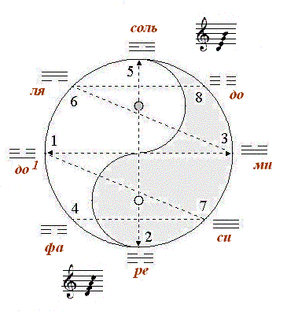
Разительным образом в двух диаграммах Сянь тянь и Хоу тянь ба гуа древнекитайским философам удалось соединить двоичную систему и «девять полей» с пятеричным порядком (пять элементов) и строем Октавы‚ связав ещё всё это с календарными сезонами и исчислением лет (шестидесятеричный цикл). Не мудрено, что учёные миссионеры-иезуиты, открывшие в XVII веке в Китае древний И цзин и ставшие первыми его исследователями, вскоре почувствовали нечто вроде умственного расстройства: «письмена» эти были объявлены «дьявольскими», а занятие ими – весьма опасным. Однако же сам Конфуций и его последователи в своё время подчеркивали, что И цзин изменяет человека, обращающегося к нему с вопросами, трансформируя его постепенно в цзюньцзы («земного бессмертного»).
Фиг. 7.10. Гармонический порядок Последующего неба

Если уже из раскладов восьми гуа можно извлечь столько информации, то что же говорить о полном И цзине, содержащем 64 гексаграммы? Относительно его канонического ядра существуют две версии: одна из них говорит, что И цзин «рассыпан» (недаром в Чжоу и не обозначены номера гексаграмм), вторая же утверждает, что И цзин − это шифр, заключающий всё на свете‚ и ключ к нему лежит в самом тексте Книги Перемен.

«При наблюдении над текстом складывается впечатление, что он сам рассыпался от времени‚ и что сбережённые хранителями мудрости главные матричные таблицы и схемы существуют как бы отдельно. Приходит на ум и альтернативное предположение, что рассыпан он был намеренно: так, как перемешивают карты, но оставляют в перемешанном наборе, чуть-чуть подправив его, какие-то вехи и некоторые принципы, которые не слишком придирчивому взгляду представляются достаточными. Тем же, кто рассыпал гуа, был известен принцип их расположения, но они не позаботились о том, чтобы оставить нам правило, по которому рассыпанный строй снова был бы найден»‚ −
пишет В.М. Яковлев[27].

Вопрос, в частности, касается расположения 64-х гексаграмм в такой их последовательности, которая выполняла бы роль архетипа − подобную той, что рассмотренные нами выше порядки восьми триграмм Прежнего и Последующего неба.
В гл.6 Книги первой «Прилагаемых суждений» (Сицы чжуань) Конфуция (IV в. до н.э.)‚ составляющих одно из «крыльев» Канона Перемен‚ прямо сказано:

«Их (Перемен) наименования спутаны,
Но не выходят за пределы категорий
И не нарушают смысла,
Который им придавался в старые времена»[28].

Ряд гексаграмм‚ действительно, открывается №1 Цянь («Творчество») и завершается №64 Вэй цзи («Ещё не переправились») − но, говорится в древнем сочинении,

«Бечёвку, которой скреплялись бамбуковые листы, изгрызли мыши, книга рассыпалась‚ и первоначальный порядок гексаграмм был утрачен»[29].

В заявлении такого рода можно увидеть указание на традицию, которая была сокрыта и сделалась тайной (для непосвящённых): с того самого момента, как Книга Перемен стала «достоянием широкой публики»‚ то есть в начале династии Чжоу (XI-III в. до н.э.), многие века до Конфуция. Кун-цзы кропотливо изучал и реконструировал древние традиции‚ и было вполне в складе его мышления связать сборник загадочных оракулов и гадательный расклад с узловыми пунктами своей этической философии − долгом (и) и ритуалом (ли). Учению Конфуция мы обязаны всем тем‚ чем И цзин стал для последующей истории‚ и в этом отношении можно провести параллель ему с Платоном. Последнему‚ правда‚ повезло намного меньше своего современника: если с размахом заложенный план Государства так и остался грёзою архитектора‚ то конфуцианство в Китае постепенно приняло форму общеимперского культа. Однако‚ сведения о наличии хранимых в секрете тайных систем мантических и астрологических расчётов на Дальнем Востоке сохраняются до настоящего времени.

Потому в расположении 64-х гексаграмм мы можем с самого начала проследить две системы: первую − Вэнь-вана − в том виде‚ в каком гексаграммы фактически представлены в Чжоу и‚ и вторую − ту‚ что алгоритмически вытекает из уже описанной процедуры возведения бинома в шестую степень.
Гармонические числа Октавы не подчиняются линейному закону − но, как было показано выше‚ образуют фрактальное множество − хаос с сокрытым в нём порядком; и подобные закономерности паттерна мы вправе ожидать для чисел Перемен‚ если только они и в самом деле имеют какое-то отношение ко времени[30]

Итак‚ шестая степень бинома (a + b)⁶ порождает 64 гексаграммы в порядке последовательных двоичных номеров и распределённых в соотношении
1 + 6 + 15 + 20 + 15 + 6 + 1 = 64,
что даёт вероятности выпадания 0 янских черт из 6, одной из 6, двух из 6 и т.д.[31] − Фиг. 7.11.

Будучи размещены в квадрате 8х8, гексаграммы слагают таблицу или матрицу, в которой каждый член строки
«умножается» на каждый элемент столбца, причём столбцы и строки составлены триграммами в двоичном порядке (1). На основе биномиального распределения получается и «колесо» гексаграмм − если, как в Сянь тянь ба гуа, их последовательность разделить по длине пополам и вторую половину обратить относительно первой − Фиг. 7.12.
При этом‚ однако‚ не укроется от внимания, что такой циклический порядок 64-х гексаграмм отклоняется от симметрии того типа, что присутствует в Сянь тянь багуа: Цянь (№ 1) и Кунь (№ 2) располагаются по-прежнему сверху и снизу по вертикальной оси напротив друг друга, но остальные шесть «двойных» гексаграмм, составленных повторением исходной триграммы − № 30 Ли , № 29 Си кань и т.д. − хотя и противолежат друг другу, но не на равном расстоянии.

На основе «квадратного» расположения в порядке бинома выявляют 8 семейств по 8 гексаграмм‚ получаемых сочетанием нижней («образующей») триграммы строки с одной из восьми триграмм столбца − Фиг. 7.12. Если же мы разделим круг 64-х гексаграмм на 8 сегментов, соответствующих данным семействам, то найдём, что иные «двойные» гексаграммы отстоят на расстояние восьми между ними, однако между Чжэнь (№ 51) и Кунь (№ 2) лишь четыре гексаграммы, и точно так же − между Цянь (№ 1) и Сунь (№ 57).
Если Цянь первая по счету в своем «семействе», а Кунь – последняя, то гексаграмма Дуй (№ 58) занимает второе место, Ли (№ 30) – третье, Чжэнь (№ 51) – четвертое, Сунь (№ 57) – пятое, Си кань (№ 29) – шестое и Гэнь (№ 52) – седьмое место в восьмёрке.

Очевидно, что представляемый Фигурой 7.12. циклический порядок гексаграмм – не единственный возможный способ их расположения.
Если исходить из того, что каждая из «двойных» гексаграмм, составленных соответствующей триграммой, должна располагаться на том же радиусе окружности, что исходная порождающая триграмма Прежнего неба, между этими гексаграммами должны помещаться по 7 других‚ принадлежащих данному «семейству». Восемь промежутков по 7 составляет 56, плюс 8 «двойных» гексаграмм в «кардинальных точках» Прежнего неба дают общее число 64.
На основании этого вполне допустимо утверждение, что «абстрактный порядок» 64-х гуа аналогичен шести интервалам гаммы, согласно ходу двоичных значений Прежнего неба (Фиг. 7.6.)‚ а вместе с тем и интервалу до¹ − до⁸‚ составляющему семь октав.
Но семь октав (вместе с до⁸) содержат лишь 49+1=50 ступеней; да и каким образом они, смыкаясь в круг, образуют цикл – кажется непонятным с точки зрения музыкальных отношений. Принцип станет более ясен, если принять во внимание соображения, изложенные выше (Гл. 4). Согласно числовой модели Октавы‚ всё её делимое пространство – двоица − определено как целостность, в то время как гармонические ступени образуют сопряжённое единство – число, обращающееся внутри этой целостности. Поэтому шестая степень двух (2⁶ = 64) может выступать таким октавным пространством, в котором конечная ступень «совпадает» с начальной в цикле (До−до), замыкая его.

Знаменательно, что семью октавами практически исчерпывается число звуков‚ используемых музыкой – клавиатура фортепиано включает чуть более семи октав (плюс малая терция = 52 белые клавиши основных ступеней), − что указывает на характер восприятия различий внутри многообразия: ведь человеческому слуху‚ очевидно‚ доступен значительно больший диапазон звуков. Выше упоминалось о том, что шестидесяти четырём, согласно некоторым исследованиям, отвечает «естественное деление» системной совокупности на классы. А в текстах Махабхараты, к примеру, числами 8‚ 8 по 8 или 16 по 4 отмечается качество полноты − например‚ предлагаемых Богу даров [32]. В Индии с древних времён известны храмы‚ посвящённые 64-м йогиням − аспектам творческой энергии‚ с шестьюдесятью четырьмя алтарными нишами, расположенными по периметру прямоугольника или круга (Фиг. 7.12 и 7.12а):

Свойства цикла 64-х гексаграмм как Октавы можно продемонстрировать и другими способами.

Выше мы говорили о том, что образование гармонических чисел ступеней происходит в итеративном процессе «наращивания квинт», то есть последовательными степенями числа 3. Согласно пифагорейским воззрениям и теории чисел, три есть первое актуально нечётное число, и нечет соответствует мужскому началу ян древнекитайской традиции И- цзина.
Если использовать этот подход, тогда первая сильная черта в гексаграмме №24 Фу должна отвечать первой квинте или ступени до, вторая сильная черта в гексаграмме № 19 Линь – ступени соль, и т.д. От начальной ступени фа (3⁰) = гексаграмме № 2 Кунь до ступени си (3⁶ − интервал тритон) = гексаграмме № 1 Цянь мы всего имеем 6 восходящих квинт (шесть основных интервалов семиступенной диатонической гаммы).
Далее «тройки» начинают убывать сверху: в № 43 Гуай мы имеем первую квинту вниз, то есть ля# (см. Гл. 3), в № 34 Да чжуан – вторую квинту вниз (ре#) и так далее: всего 5 убывающих квинт и альтерированных на полтона основных ступеней (гексаграмма Кунь‚ состоящая из одних слабых черт‚ уже была задействована).
Шесть возрастающих и пять убывающих квинт дают, вместе с начальным фа, 12 гармонических чисел и 12 ступеней хроматической гаммы в гексаграммах И цзина − Фиг. 7.13а. Билатеральная симметрия октавного круга сохранена и здесь: она образована оппозитами.
Двенадцать гексаграмм, идущих по возрастанию и убыванию черт «янского огня» могут быть соотнесены и с другими циклическими процессами, в которых задействована дуодекада: фазами луны (новолуние , первая четверть , полнолуние и последняя четверть с двумя промежуточными фазами в каждом интервале между ними), месяцами года и его циклическими знаками − Зодиаком. В последнем случае гексаграмма № 2 Кунь (шесть иньских черт) отвечает минимальной продолжительности светового дня и последнему месяцу осени, вступление первого янского знака в №24 Фу − зимнему солнцевороту в Козероге и началу прибавления светового дня; Цянь (шесть янских черт) – здесь первый месяц лета, а № 43 Гуай (вступление первого иньского знака) − летний солнцеворот (Рак).
Здесь проведена параллель между естественными и числовыми − квинтовая модель Октавы − процессами. Аналогии прибывающего и убывающего света Солнца и Луны (а также другие дополнительные к этим световые феномены, как-то явления звезд и планет на ночном небе, молния, радуга и т.п.) широко использованы в библейском символизме и мистическом эзотеризме Кабалы.

Если 12 гексаграмм отнесены к двенадцати ступеням хроматической гаммы, остаются еще 52=13х4 гексаграммы, соответствующие пятидесяти двум квинтам и интервалам микротонового цикла: интервал октавы, как мы уже знаем, содержит 51 микротон Δ плюс 1 микротон σ (см. Гл.3).
В этом случае мы имеем совпадение с вполне, по нашим представлениям, независимыми природными циклами. В году умещается ровно 52 недели: 527 = 364, а солнечный год содержит 365.25 дня, неделя – 7 дней – отвечает ¼ лунного месяца. Выше мы говорили о числовой связи микротоновой гаммы с солнечно-лунной периодичностью и календарными циклами майа. 52 туна (годовых периода по 360 дней) следующим образом синхронизированы с 72 Цолькинами (священными периодами по 260 дней):
52360 = 72260 = 18720 кинов (дней),
а их разница 72─52 = 20 составляет виналь (см. Фиг. 6.3а).
Число 72 также отмечает цикл, необходимый для того, чтобы исходная гексаграмма перешла в собственную противоположность и обратно (Фиг. 7.13а): 72 = 612 составляет количество черт в двенадцати гексаграммах.
1872000 кинов (13 Бактунов − периодов по 144000 дней) соответствуют Великому циклу майя (1/5 части Зодиакального года в 26000 х 365 дней)‚ при этом семь разрядов двадцатеричной системы майа (20⁰ − 20⁶ = 64 000 000) с точностью до 0.1% (16τ) совпадают с номером 130 − половиной от гармонического периода двухсот шестидесяти − Фиг. 7.13а.

52 повышающиеся квинты от начального №1 фа порождают октавную гамму 53-х ступеней (см. Приложение 2), остающиеся 12 квинт до шестидесяти четырёх есть 12 хроматических ступеней‚ увеличенных на микроинтервал II порядка σ (1/6.5 «пифагорейской коммы»). Роль этой дополнительной «σ - гаммы» становится понятной, если мы вспомним, что пять ступеней №№ 48-53 есть основные ступени диеза, повышенные на σ-микротон. Используя двенадцать дополнительных сигма-ступеней и альтерированные на 1-3 Δ основные и бемольные ступени равномерной 53-х ступенной гаммы возможно построить 4 полные 17-ступенные гаммы − содержащие каждая по 7 основных тонов, 5 пониженных и 5 повышенных в точности на натуральный полутон с промежутком 1Δ между ними (Фиг. 3.18а и 3.20.).
Если мы возьмём эти гаммы с их верхними до‚ то 4 последовательности по 18 ступеней дают в общей сложности 184 = 72 ноты «параллельных» гамм, сдвинутых относительно друг друга на микротон Δ, причем повышенные ступени одной одновременно являются пониженными ступенями другой, а также могут энгармонически заменяться с основными (Приложение 1).
Такая гармония − музыкальной теории которой, конечно, не существует в музыке, оперирующей только 12-ю ступенями, − основанная на 64-х числах И цзина‚ в полной мере оправдывала бы название «космической» и говорила на «языке сфер». Существуют косвенные данные о том, что эта система‚ вероятно‚ не прошла мимо внимания древних учёных и была использована в музыкально-теоретических построениях − скажем, астрологических соответствиях индийской раги или ближневосточного макома.
Возможно, её имел в виду Г.И. Гурджиев, описывая в «Рассказах Баалзебуба» музыкальный аппарат Дзендвох − «прототип современного фортепиано», имевший между своими струнами по 4 дополнительные струны: некоторые из этих мелодий он воспоминал для своего ученика пианиста Фомы Гартмана, наигрывая одним пальцем.

Очевидно, что полная система И цзина есть и остаётся для Запада закрытой книгой, поскольку начертания его отнюдь не сводятся только к порядку номеров и значениям двоичных чисел, но включают в себя циклы и ряды различных симметрических отношений. Особую ветвь И цзина составляют практики гадания, основанные на определённых раскладах 49 палочек тысячелистника и сравнении положений черт в получающихся гексаграммах. Нумерология и астрология, основанные на И цзине, устанавливают связь «начертаний» с числами, следующими из значений циклического года, месяца‚ даты и часа. При этом используются 12 и 10 циклических знаков‚ соответствия пяти стихий‚ Ба гуа и девяти полей Ло шу‚ дающие последовательности из 60, 64 или 72 элементов. Всё это достаточно сложно‚ чтобы могло быть затронуто хотя бы вскользь в этой главе.
Можно надеяться всё же, что когда-нибудь эти вопросы, вкупе с только что описанной нами 64-х ступенной музыкальной системой и прочими импликациями, заложенными в символах Перемен, станут предметом изысканий Международного Института Игры, расположенного где-то на побережье тёплого моря и финансируемого из независимых фондов [33]. Открытия и разработки, могущие воспоследовать из этого проекта, постепенно приобретут не малый общественный резонанс: правительства, организации и частные лица станут заказывать футурологические модели или прогнозы на ближайшее сроки, а также литургические гороскопы, специально создаваемые для музыкального исполнения с учётом времени‚ места и цели заказчика. Мир получит дополнительные измерения.

Но рассмотрим ещё несколько существенных моментов‚ иллюстрирующих связь И цзина с музыкальной системой и гармоническими числами времени.

Помимо «семейств», получаемых в квадратной таблице в качестве «произведений» восьми триграмм‚ существует иной способ расположения гексаграмм по семействам или «домам», основанный ханьским учёным Цзин Фаном (77−33 г.г. до н.э.) − известным‚ в частности‚ не только исследованиями И цзина‚ но и работами в области музыкальной теории люй (квинтовой системы). Его метод основан на составлении гексаграмм триграммами, выводимыми из отношений комплементарной оппозиции (О), параллелизма (П) и координации (К₁ и К₂) к исходной или порождающей (А) триграмме [34].
Если две триграммы находятся в оппозиции, то их координированные также оппозитны, а если они параллельны, то их координированные совпадают‚ при этом сами К₁ и К₂ стоят в отношении параллелизма − Фиг. 7.14.

При обозначении исходной триграммы буквой А семейство восьми гексаграмм по данной триграмме выстраивается следующим образом:

(5)
(О – оппозитная, П – параллельная, К₁ и К₂ – координированные триграммы).

^{[1]} Вэнь янь чжуань («Комментарий к изящным речениям»).
^{[2]} См.: Бытие – Имя – Космос, стр. 895: Троицкий В.П., Послесловие. Создатель варианта общей теории систем Ю.А.Урманцев‚ в частности‚ утверждал существование 64-х «фундаментальных симметрий» в природе.
^{[3]} Стент, Гюнтер. Молекулярная генетика. / Пер. с англ. под ред. и с предисл. С.И.Алиханяна. − М.: Мир, 1974.
^{[4]} Юань Кэ. Мифы древнего Китая. / Пер. с кит. Е.И. Лубо-Лесниченко, Е.В. Пузицкого, В.Ф. Сорокина. − М., 1987; стр.38.
^{[5]} См.: Учение Храма‚ наставление 55.
^{[6]} Там же‚ стр. 43.
^{[7]} Гурджиев Г.И. Рассказы Вельзевула своему внуку. / Пер. с англ. Ф.Н. Коршакова. − М., 2000.
^{[8]} «Если Бог уничтожил всё «нечестивое племя гигантов» во время потопа‚ то как бы они основали после этого город Вавилон и воздвигли знаменитую его башню»‚ − справедливо вопрошает Е.П. Блаватская (Разоблаченная Изида. Ключ к тайнам древней и современной науки и теософии. Т.т. 1‚2. Пер. с англ. − М., 1992; т.1)‚ − а также и квинтовую систему‚ добавим мы.
^{[9]} Юань Кэ. Мифы древнего Китая; стр. 42.
^{[10]} См.: Овидий‚ Метаморфозы‚ V‚ 318-331.
^{[11]} «Культ Аполлона Гиперборейского − наиболее мистический из культов Аполлона»‚ − замечает А.Ф.Лосев (Диоген Лаэртский. О жизни, учениях и изречениях знаменитых философов. / Пер. М.Л. Гаспарова, под ред. А.Ф. Лосева. (ФН) − М., 1986; стр. 488), а вся симвология этого бога должна бы служить остережением для любителей противопоставлять солнечные и лунные культы. Характерно‚ что сам Пифагор называл себя Аполлоном Гиперборейским (см. Порфирий: Жизнь Пифагора‚ 28), − что было вполне в духе времени‚ равно как и демонстрированное им в подтверждение этих слов золотое бедро: ведь из наук в Египте и Вавилонии изучали не только геометрию.
^{[12]} Павсаний X. V‚ 4.
^{[13]} В: Лосев А.Ф. Мифология греков и римлян. Сост. и ред. А.А.Тахо-Годи.− М.: Мысль, 1996; стр. 465. Девятнадцать лет есть лунный цикл Метона.
^{[14]} Рыбаков Б.А. Язычество древних славян.− М.: София‚ Гелиос‚ 2002; стр. 470.
^{[15]} Царевна-лягушка‚ как мы помним‚ сидит в цветке кувшинки (Nimphea) − русском аналоге лотоса‚ в корнях которого находится апоморфин; а кожные железы жабы содержат триптамин буфотенин.
^{[16]} «Подчинённое есть высшее: самка Поднебесной»‚ − как сказано в Дао дэ цзин; поскольку же активное и пассивное‚ взаимодействуя друг с другом‚ постоянно меняются местами‚ то высшее Дао‚ согласно основателю даосской философии Лао-цзы‚ объединяет в себе оба принципа.
^{[17]} Юань Кэ. Мифы древнего Китая, стр. 45.
^{[18]} McKenna T., McKenna D. The Invisible Landscape: Mind, Hallucinogens, and the I. Ching. − San Francisco: Harper ed., 1992.
^{[19]} Энциклопедия символов, знаков, эмблем. / Авт.-сост. В. Андреева и др. − М., 2001; стр. 496.
^{[20]} Жак Бодрияр: «Символический обмен и смерть».
^{[21]} Сицы чжуань‚ 2:6 (Пер. В.М. Яковлева).
^{[22]} Лилли, Джон. Парный циклон. /Пер. с англ. − К.: София, 1991; стр. 210.
^{[23]} Лосев А.Ф. Бытие – Имя – Космос, стр. 231-232.
^{[24]} Ibid‚ стр.129; Лосев А.Ф. История античной эстетики: Последние века. Кн.1-2. − М.: Искусство, 1988, кн.2‚ стр. 382.
^{[25]} Мы следуем в этой терминологии Govinda, Lama Anagarika (The Inner Structure of the I Ching. − Weatherwill, New York‚ 1981).
^{[26]} Шо гуа чжуань‚ 5 (цит по: Чжоу Цзунхуа. Дао И цзина. / Пер. с англ. − Киев: София, 1996‚ стр. 31). Для сравнения приведём перевод того же фрагмента‚ выполненный В.М.Яковлевым:
^{[27]} И цзин. «Книга Перемен» и ее канонические комментарии. / Пер. с кит.‚ предисл. и примеч. В.М. Яковлева. − М., 1998; стр. 9.
^{[28]} Перевод В.М. Яковлева.
^{[29]} Ср.: Сыма Цянь: Исторические записки.
^{[30]} Так‚ Теренсом Маккенна (McKenna T., McKenna D. The Invisible Landscape: Mind, Hallucinogens, and the I. Ching. − San Francisco: Harper ed., 1992) постулировалась «равноценность» одной гексаграммы − шестидесяти четырём‚ и одной черты − шести чертам.
^{[31]} Чжоу Цзунхуа. Дао И цзина‚ стр. 38.
^{[32]} Напр. Мхб. V 84. 6-13.
^{[33]} Гессе, Герман. Игра в бисер.

^{[34]} Govinda, Lama Anagarika.

Принимая за основу соответствие основных музыкальных ступеней Ба гуа Прежнего неба (Фиг. 7.7.) мы находим, что пятью триграммами − исходной А и зависимыми от неё О, П, К₁ и К₂, сочетания которых образуют семейство (5), − могут быть построены следующие созвучия − Фиг. 7.15. Триграммы семейств‚ таким образом, располагаются по терциям, образуя нонаккорды и септаккорды.
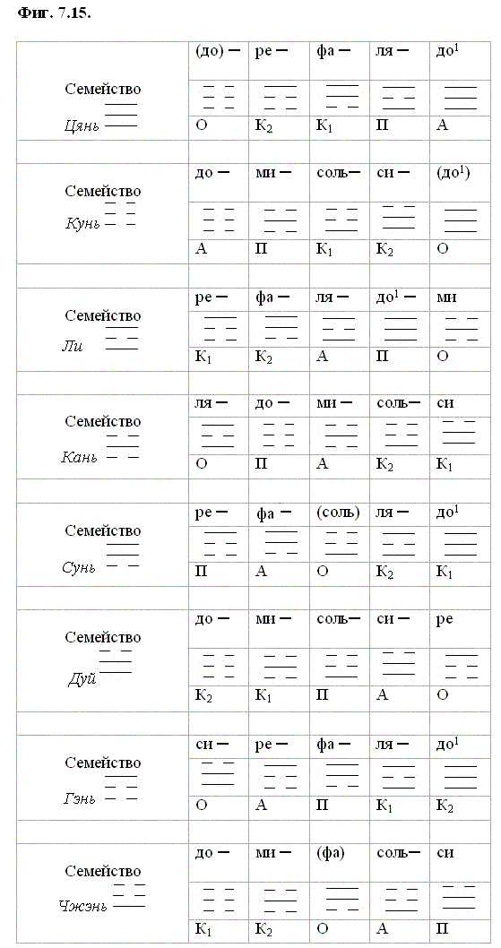

В двух первых семействах (Цянь и Кунь) септаккорд (малая терция – большая терция – малая терция‚ и большая терция – малая терция – большая терция) дополнен интервалом октавы к септиме и приме (до – до¹). В семействах Сунь и Чжэнь септаккорд дополнен квартой к приме (ре – соль и до – фа). Остальные четыре семейства гексаграмм (Ли‚ Кань, Дуй и Гэнь) составлены триграммами, образующими нонаккорды (малая терция – большая терция – малая терция – большая терция, и большая терция – малая терция – большая терция – малая терция).
Все аккорды‚ в свою очередь‚ разбиваются на две группы – мажора (построенные на большой терции) и минора (построенные на малой терции) в отношении 3:5. В первую группу входят семейства Кунь ( 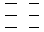 ) , Дуй (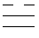) и Чжэнь (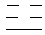); во вторую – Цянь (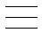), Ли (), Кань (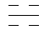), Сунь (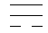) и Гэнь (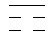).
Можно также выделить две группы аккордов, включающих трезвучие до – ми – соль (триграммы Кунь – Кань – Чжэнь )‚ либо трезвучие ре – фа – ля (триграммы Гэнь – Сунь – Ли 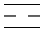).
По последнему признаку семейства распределяются поровну:

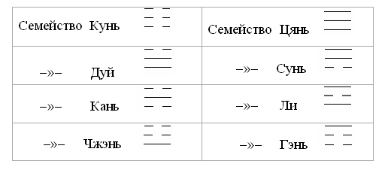
Обращает на себя внимание (Фиг. 7.15), что исходная (А), параллельная (П) и оппозитная (О) сгруппированы везде в трезвучия, кроме семейств Цянь и Кунь, где оппозит (О) образует интервал в октаву. Параллельная (П) всегда стоит рядом (по звуковысотному возрастанию) с образующей триграммой А. Две координированные (К₁ и К₂) также всегда выступают вместе.
Не менее показательные результаты дают сочетания пяти образующих триграмм А П О К₁ К₂ в музыкальном порядке Ба гуа Последующего неба − Фиг. 7.16.
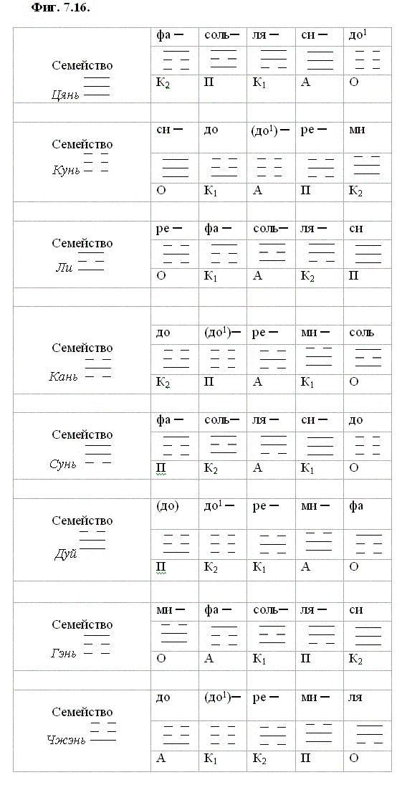
Из этого распределения триграмм Фиг. 7.16. становится понятным наименование темпорального или временнóго, придаваемое Последующему небу : ступени здесь идут не по терциям (в порядке гармонизации), но по звуковысотному возрастанию, то есть абсолютным значениям.
Расположение ступеней по терциям согласно Прежнему небу (Сянь тянь) − Фиг. 7.15. − с образованием консонансов (правильных созвучий − интервалов квинты и кварты) характеризует вертикальную связь уровней (Небо – Человек – Земля‚ согласно китайской натурфилософии), или так называемый абстрактный (вневременной) порядок отношений.
Если в Сянь тянь семейства Сунь и Чжэнь («Ветер» и «Гром») получают дополнение аккорда консонансом кварты, в порядке Хоу тянь мы наблюдаем в двух случаях нарушение строгого звуковысотного следования. В семействах Кань и Чжэнь («Вода» и «Гром») вместо следующей по порядку фа (после ми) мы встречаем ступень в интервале квинты (соль к до или ля к ми). «Верхнее до» (до¹) также не отвечает в расположении Хоу тянь порядковой ступени‚ но, образуя интервал в октаву‚ согласуется с нижним до: Кунь («Земля» или «Исполнение») «созвучна» триграмме Чжэнь («Гром» − «Пробуждение»), «открывающей» цикл Последующего неба в начале года (весна) и в направлении восхода солнца (восток). Триграмма Гэнь (фа) располагается по диаметру напротив Кунь (верхнее до), и обе они относятся к элементу Земля (Фиг. 7.9.), консонируя с Чжень (нижнее до).
Вспомним‚ что Фуси − демиург и мифический основатель китайской цивилизации − был связан родством с богом Грома Лэй-шенем: триграмма Чжэнь «Гром» («Пробуждение» и нижнее до) открывает земной темпоральный уровень Хоу тянь – порядок обусловленных во времени событий «мира сего».

Отправляясь от положенных в основу «домов» гексаграмм по Цзин Фану отношений АОПК₁К₂ между триграммами (5), можно открыть и алгебраическую систему этих зависимостей‚ а также того естественного порядка гексаграмм‚ что базируется на собственной структуре гуа (начертаний).

Определим прежде всего несложную операцию, в результате которой из двух гуа получается третья. Так‚ если сильная черта ян, прилагаемая к данной позиции, играет роль переключателя по принципу реле («есть сигнал») и изменяет её значение на противоположное‚ то слабая черта инь выражает отсутствие перемены на данной позиции («нет сигнала»).
Такое взаимодействие черт отвечает следующему закону логического сложения:

0 + 0 = 0,
0 + 1 = 1,
1 + 0 = 1,
1 + 1 = 0.

Отличие от обычного арифметического сложения здесь заключается в том‚ что две единицы дают ноль‚ то есть следующий разряд не учитывается (в двоичной же системе счисления 1+1=10).

Для простоты будем говорить‚ что А применяется к В‚ и при этом получается С:
А(В) = С.

При этом справедливы закон перестановки А(В) =В(А) = С, а также обратные операции А(С) = В и В(С) = А.

Если последовательность триграмм в биномиальном «порядке порождения» (Таблица 1) принять за исходную, то операция Кунь (), применённая к этой последовательности, оставляет все триграммы на их прежнем месте, а операция Цянь () превращает все гуа в их оппозиты, обращая исходный порядок триграмм:
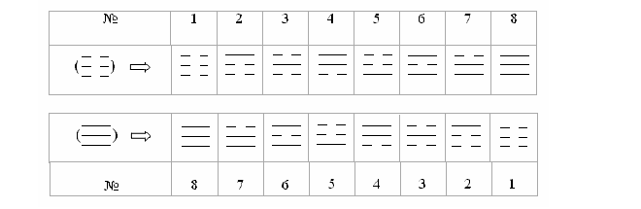

В бинарной структуре И цзина нижняя граница − триграмма Кунь () − может быть названа «слабой единицей» (е)‚ поскольку если
ае = еа = а‚
то и «обратный элемент» здесь не отличен от самого а:
аа = е.
Верхняя граница − Цянь () − тоже является определённого рода «единицей»‚ поскольку получается как «произведение» оппозитов
аа⁻¹ = е ‚
и поэтому будет в принятой нами терминологии «сильной единицей»‚ причём
ее = е‚
е⁻¹ = е.

Шесть остальных триграмм, изменяя одни черты и оставляя без изменения другие, образуют из исходного порядка (1) следующие производные последовательности (Таблица 2):

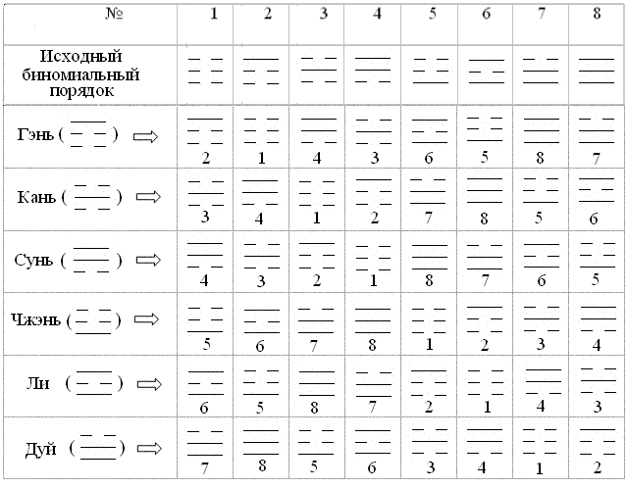
Таблица 2.

Из приведённого становится ясным, что если оппозиты (А − О) связаны между собой через Цянь (восьмая позиция), то параллельные (А − П) – через Кань (третья позиция), а координированные К₁ и К₂ с исходной триграммой (А − К₁ и А − К₂) − через Чжэнь и Дуй соответственно (позиции пятая и седьмая).

В каждом из восьми «домов» гексаграмм по Цзин Фану образующие триграммы (исходная А‚ оппозит О‚ параллельная П и координированные К₁ и К₂), сопоставленные в должном порядке, связываются между собой через следующие отношения:
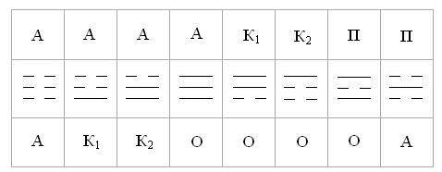 Таблица 3.

Из приведённого очевидно, что положенные в основу «домов» отношения (5) сами являются ни чем иным‚ как восемью триграммами. При этом самих образующих элементов (АОПК₁К₂) используется пять, так что вся система построена на логической связи циклов «5-ти» и «8-ми» − пентады и октады.
Является‚ поэтому‚ весомым предположение, что некоторого рода «сквозное» отношение, подобное только что рассмотренному, должно определять и «аутентичную последовательность» 64-х гексаграмм И цзина.

Если, как мы видели ранее (Фиг. 7.12.)‚ квадрат 88 триграмм, расположенных в биномиальном порядке, даёт таблицу 64-х гексаграмм в последовательности двоичных чисел по закону бинома, то такой же квадрат 88 триграмм определяет и вторичный порядок отношений между ними, выражаемый триграммами же − Фиг. 7.17. Поскольку квадрат Фиг. 7.12. открывается гексаграммой Кунь‚ последний был повёрнут нами на 90°‚ чтобы в верхнем левом углу располагалась Цянь. Используя цвета пяти «элементов» − для наглядности мы берём различные цвета в тех случаях, когда один и тот же элемент соответствует двум разным триграммам, − мы получаем красивый рисунок биномиальной матрицы 8х8, характеризуемый любопытными отношениями.

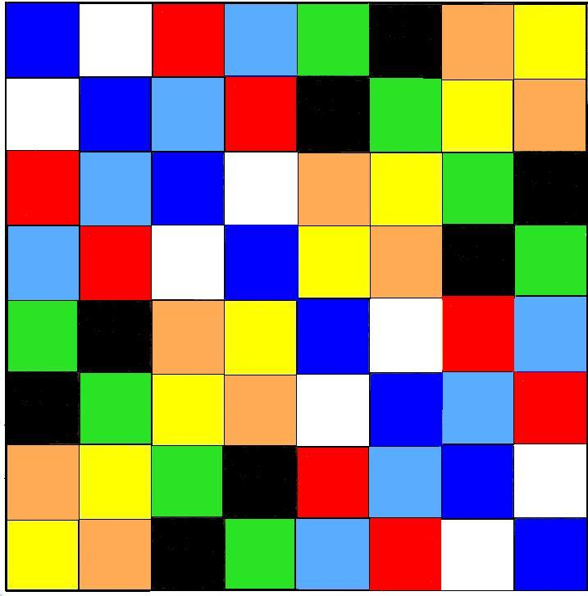
На Фиг. 7.17. триграммам Цянь и Дуй отвечает элемент Металл (синий и белый цвета квадратов), триграммам Кунь и Гэнь – элемент Земля (жёлтый и оранжевый цвета), триграммам Сунь и Чжэнь – элемент Дерево (зеленый и голубой цвета), триграмме Ли – элемент Огонь (красный), и триграмме Кань – элемент Вода (черный). Эти соответствия цветов и элементов приняты в Ба гуа Прежнего и Последующего неба и Ло шу – квадрате «9-ти полей».
Фиг. 7.17. «Шахматная доска»
И цзина с цветами элементов
Прежде всего обратим внимание, что цветами Металла и Земли закрашены квадраты 22, идущие по диагоналям от левого верхнего угла вниз и от левого нижнего угла вверх, четыре квадрата Металла и четыре квадрата Земли. Земля и Металл, как уже говорилось ранее, в китайской космологией отмечают два диаметрально-противоположные начала – пассивное и активное‚ или нижний и верхний пределы мировой Октавы. При этом элемент Металл может быть отождествлён с Эфиром (тоже «Небо») − пятой сущностью (квинтэссенцией) неоплатоников‚ или Духом ближневосточной и христианской традиций; первое же, пассивное первоначало‚ в Библии соответствует Воде или бездне:
«И тьма над бездною, и Дух Божий носился над водою»
(Бытие 1:2).
В Китае «Дух Божий» отвечает Небу − Цянь () − «Творчество»‚ элементу Металл (Эфир) и признаку нечётности (сильная черта ян и тройка), «вода» же Бытия соответствует Земле − Кунь () − «Исполнение», и признаку чётности (слабая черта инь и двоица). О значении 2 и 3 в пифагорейской и платонической космогонии и в образовании гармонических чисел космического времени было достаточно сказано нами выше.

Мы полагаем, что изначальная символическая система И цзина была разработана на основе тех же принципов, что некогда положены в основу учения калавады‚ элементы которого донесены до нас пифагорейцами и Платоном, а также эзотерическими космогониями архаической эпохи (зафиксированными, в частности, первыми главами книги Бытие).

Одного противоположения (Небо − Земля, нечет − чёт) явно недостаточно для описания «многообразия всех вещей», поэтому другие симметрические отношения должны быть порождены на основе этих первоначал.
Но определённая логическая операция над ними приводит всё к тем же триграммам Цянь и Кунь:

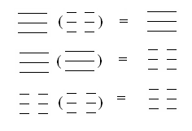
Выход из тупика древние теоретики могли увидеть в создании симметрии осевого типа как зародыша протяжённости (креста) − что, мы знаем, пифагорейцы называли тетрактидой, а китайцы − Четырьмя образами (Сы сян − Фиг.7.3.):

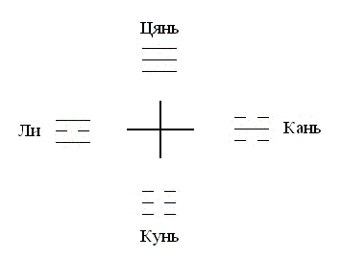
Фиг. 7.18.

Обратим внимание, что триграммы Ли (Огонь) и Кань (Вода) обладают той же внутренней симметрией‚ что Цянь и Кунь: они не изменяются при переворачивании (реверсе)‚ и являются оппозитами − переходят при замене черт в свою пару (Фиг. 7.14.):

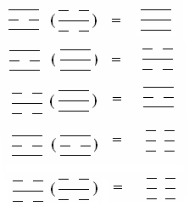

В то же время Ли переворачивает (reverse) любую несимметричную триграмму‚ а Кань превращает её в параллельную (reverse opposite):

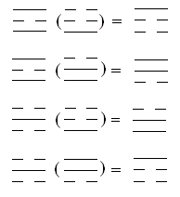

«Умножение» Ли и Кань возвращает нас снова к Цянь (единичному элементу). Вместе с тем нельзя сказать, что начало Кунь не играет роли: хотя «умножение» любой триграммы на Кунь есть та же самая триграмма‚ без вступления сильных черт Цянь в Кунь не образовались бы «внутренне-симметричные» триграммы Кань и Ли. Говоря иначе, оппозицией Цянь─Кунь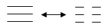 отмечено первое симметрическое отношение, на базе которого мыслимы все остальные.
Любопытно, что если взять числовые (двоичные) значения триграмм, то мы получим следующую диаграмму:
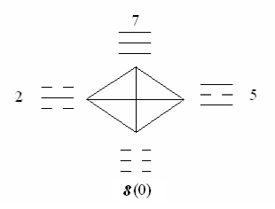

Вертикальную ось образуют 0 (нижнее до)‚ и 8 (1000 в двоичной системе счисления)‚ то есть октава‚ ими и седьмой ступенью си отмечены пределы октавного пространства («Небо − Земля»). На горизонтальной же оси располагаются «динамические» 2 и 5 (в сумме составляющие 7) − это есть вторая ступень = 1 тон и пятая ступень = квинта‚ т.е. второе и первое начала деления октавного интервала в развёртывании последующих чисел. Мы знаем также (Гл. 3), что квинта соответствует гармоническому отношению 7 к 5 (3.5 тона к 2.5 тона‚ или квинта и её обращение, кварта, в сумме дающие октаву). В системе музыкальных соответствий Ба гуа Ли () − Кань() также стоят в отношении квинты.

Триграмма Ли отвечает элементу Огонь и свету (красный цвет), триграмма Кань – элементу Вода и тьме (чёрный цвет). В первой главе Бытия отношение второй пары триграмм выражено следующими словами:

«И сказал Бог: да будет свет. И стал свет.
И увидел Бог свет, что он хорош; и отделил Бог
свет от тьмы.
И назвал Бог свет днём, а тьму ночью. И был вечер, и было
утро: день первый»
(Быт. 1: 3-5).
В этом первом эоне (цикле) Творения возникает первая тетрактида и три первые ступени Октавы; дальнейшие «числа творения»‚ распределяющиеся по семи ступеням диатоники (вторая тетерактида или «Тетрактида В» А.Ф. Лосева) необходимо включают в себя начала первой тетрактиды − элементы «тьмы» и «света», согласно симметриям Кань и Ли.
На «фрактальной матрице» элементов 64-х гексаграмм Фиг. 7.17. восемь идущих по периметру квадратов 22 содержат красные и чёрные клетки, в то время как центральные и угловые – лишь цвета исходных элементов Земли и Металла. Как мы увидим далее, углы отмечают кардинальные перпендикулярные оси Октавы фа – си и ре – ля^{b} (соль#) − её четверичный паттерн‚ в то время как квадраты, включающие цвета Ли и Кань, соотносятся с диатоническими основными и с хроматическими изменёнными ступенями гаммы. При этом только красные и чёрные клетки из идущих по периферии примыкают к угловым квадратам Неба и Земли.

Но для образования второй тетрактиды и полной семиступенной гаммы октавы требуется ещё одно условие симметрии, которым не обладают уже полученные четыре триграммы. Характеризующие их две основные операции – образование оппозита (замена черт на противоположные или Цянь), а также реверс (переворачивание или Ли) − не дают способа создать четыре оставшиеся триграммы. На помощь приходит процедура, известная из гадательной практики И цзина как образование внутренней гексаграммы (ху гуа):

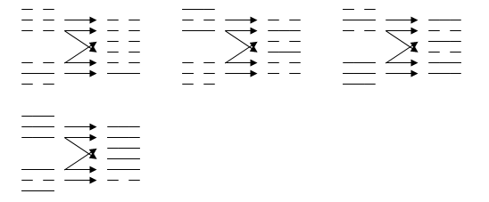
Фиг. 7.19.
В этом способе структурной перестройки гексаграммы берутся две верхние черты из нижней и одна нижняя черта из верхней триграммы, а затем верхняя черта из нижней и две нижние черты из верхней триграммы (Фиг. 7.19).
Только таким путём получаются четыре триграммы второй тетрактиды, обладающие еще одним, дополнительным к первым двум, параметром асимметрии: их переворачивание (реверс) приводит к другой триграмме. Три различия (базовой асимметрии)‚ применённые совместно‚ способны теперь дать пять видов основных отношений между триграммами (5): (А) − «единичный элемент», (О) − комплементарную оппозицию или «обратный элемент», параллелизм (П) и две «координации» (К₁ и К₂) − Фиг 7.14. Пять видов отношений соответствуют числу пяти элементов − и они‚ в свою очередь‚ порождают из восьми триграмм Таблицы 3 по восемь гексаграмм в каждом из семейств Цзин Фана.
Можно убедиться, что подобная «абстрактная алгебра» далеко не так тривиальна, однако её экспликации были в ходу уже как минимум тысячелетие до нашей эры.

Четыре триграммы второй тетрактиды связаны между собой отношениями четырёх триграмм первой тетрактиды:

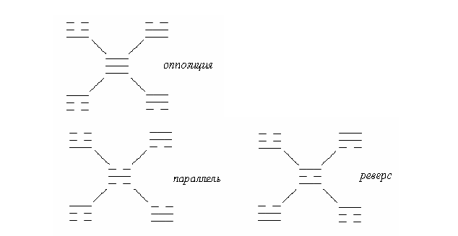

В эзотеризме Бытия этап образования второй тетрактиды (построение семиступенной гаммы первого космоса) выражен следующими словами:

«И сказал Бог: да будет твердь посреди воды, и да
отделяет она воду от воды.
И создал Бог твердь; и отделил воду, которая под
твердью, от воды, которая над твердью. И стало так.
И назвал Бог твердь небом. И был вечер, и было утро:
день вторый»
(Быт. 1: 6-8).
«Твердь посреди воды» в данном случае соответствует триграмме Гэнь − «Гора», другое значение Пещера‚ − и элементу Земли. На диаграмме Фиг. 7.17. квадраты Гэнь закрашены оранжевым цветом, и они сопутствуют идущим по диагонали от левого нижнего угла жёлтым квадратам Кунь ‚ также обозначающим Землю.
Оппозитная Гэнь есть Дуй − «Озеро», а также Отражение‚ − соответствующая элементу Металл («Эфир»), и этому же элементу отвечает триграмма Цянь «Небо» − отмечающая, как мы знаем, активное первоначало. На диаграмме Фиг. 7.17. квадраты Дуй закрашены белым цветом, и они сопутствуют идущим по диагонали от левого верхнего угла синим квадратам Цянь.
Оппозиция Цянь─Кунь «Небо»−«Земля» параллельна оппозиции Ли─Кань «Огонь»−«Вода» или «свет – тьма» (Фиг. 7.18.). На Фиг. 7.17. красные квадраты Ли (Свет) непосредственно примыкают к белым квадратам Дуй и синим квадратам Цянь (элемент Металл) в верхнем-левом и правом-нижнем секторах, в то время как чёрные квадраты Кань (Тьма) связаны с оранжевыми квадратами Гэнь и жёлтыми квадратами Кунь (элемент Земля) в левом-нижнем и правом-верхнем секторах диаграммы.

Фрактальная матрица элементов И цзина включает в себя три, пять и восемь начал (соответственно, первые три уровня октавных чисел), и поэтому эти же принципы входят в качестве паттернов во все процессы, согласно идеологии основателей учения о Переменах (И).
Необходимо сказать об оставшихся двух триграммах Сунь − «Ветер» или Движение и Энергия‚ и Чжэнь − «Гром» или Сообщение‚ − обозначаемых обе элементом Дерево (зеленый и голубой квадраты диаграммы). Их положение в квадрате 64-х гексаграмм Фиг.7.17. отличается от рассмотренных ранее Дуй и Гэнь, по отношению к которым они реверсивны (перевёрнуты). Если последние сопутствуют элементам Неба и Земли, то Сунь связана с квадратами Воды, а Чжэнь – с квадратами Огня. Тут прослеживается то же соответствие, что было отмечено нами для предшествующих пар оппозитов.
Не будет излишним привести на сей счёт следующие слова Библии:

«И произвела земля зелень, траву, сеющую семя
по роду её, и дерево, приносящее плод, в котором семя его
по роду его. И увидел Бог, что это хорошо.
И был вечер, и было утро: день третий»
(Быт. 1: 13).

По замыслу составителей Бытия‚ «первый день» Творения завершён в пятом стихе первой главы, «второй день» − в восьмом стихе, и «третий день» – в тринадцатом стихе. После всего, что уже было сказано нами ранее, отнюдь не покажется натяжкой заключение, что «формально-логическая» сторона Творения во времена Моисея рассматривалась в полном согласии с изложенным выше учением об Октаве в её отношении ко времени. Тринадцатым стихом завершается построение восьми триграмм и паттерна отношений между ними, выраженного в 64-х гексаграммах И цзина, и этим заложена основа динамически развёртывающейся спирали времени, совершающей свой первый цикл на тринадцатой ступени Октавы.

«И сказал Бог: да будут светила на тверди небесной‚ для отделения дня от ночи‚ и для знамений‚ и времён‚ и дней‚ и годов;
И да будут они светильниками на тверди небесной‚ чтобы светить на землю.
И стало так.
И создал Бог два светила великие: светило большее‚ для управления днём‚ и светило меньшее‚ для управления ночью‚ и звёзды;
И поставил их Бог на тверди небесной‚ чтобы светить на землю‚
И управлять днём и ночью‚ и отделять свет от тьмы.
И увидел Бог‚ что это хорошо.
И был вечер‚ и было утро: день четвёртый»
(Быт. 1 : 14−19).

«Абсурдность» построения книги Бытия служила рационалистам подтверждением атеистических доводов: ведь как могло случиться‚ чтобы Бог создал зелень ранее‚ чем светила небесные? Шесть стихов дня четвёртого‚ описывающие сотворение светил‚ и отмечают переход от абстрактного порядка к конкретным значениям проявленного времени – вращению «знамений и времён‚ и дней‚ и годов»‚ в полном согласии с последовательностью изложения Тимея. Мы определили этот этап построения как пятый уровень чисел Октавы: модулем его микрохроматических циклов выступает число восемнадцать.
Не менее того впечатляет, что и в использованном Библией языке реалий начальные стадии Творения до известной степени строго следуют абстрактным принципам, положенным в основу на другом краю земли – Древнем Китае.

А теперь‚ дорогой мой читатель‚ тебе уже будет вовсе не трудно‚ вооружившись полученными сведениями‚ разложить все 64 гексаграммы по квинтам‚ то есть восстановить их истинное расположение‚ осуществив этим вожделенную мечту ицзинистов. Я бы и не затруднился доставить это удовольствие прямо здесь‚ да вот беда: кажется‚ закончилась бумага.
И цзин − это целый мир, выражения которого беспредельны, подобно музыке − и, как музыка, заключает он много большее, чем только числа.
«Вопрошайте палочки тысячелистника, − говаривал Рихард Вильгельм, − а уж они-то научат вас всему».

Говинда Анагарика l.c.
Очевидно, что операция эта не булева, но она вполне согласуется с аксиомами логического исчисления Lows of Form Дж. Спенсера-Брауна (заслужившего, как известно, высокую оценку основателя математической логики Б. Рассела): 1/. The value of a call made again is the value of the call; 2/. The value of a crossing made again is not the value of the crossing («1/. Значение отметки снова влечёт это значение отметки; 2/. Значение вычёркивания снова не влечёт это значение вычеркивания»). Роль оператора Брауна, последовательное применение которого приводит попеременно то к отмеченному, то к неотмеченному состоянию, играет сильная черта.
Этими двоичными значениями просто определяется‚ что нижний (Кунь = 0) и верхний (Кунь = 8) пределы Мировой октавы − «слабый элемент» − отнесены за пределы нашего восприятия‚ согласно принятому учению о космосах. Иначе это для Цянь = 7 («сильный» или «переходящий» элемент) − который‚ в сущности‚ есть «мы сами».
Чжоу Цзунхуа. Дао И цзина. / Пер. с англ. − Киев: София, 1996.‚ стр. 64-65.
Очевидно‚ что понятия единичного и обратного элемента к границам этой булевой структуры применимы лишь условно (см. выше).
38 c-d.

